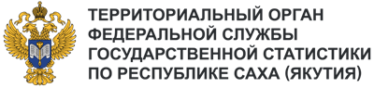**Пресс-служба Саха(Якутия)стата**

Телефон: +7 (4112) 42-45-18

e-mail: 14.01@rosstat.gov.ru

Информационное сообщение для СМИ

**2 августа 2024, Якутск**

**ЗДРАВООХРАНЕНИЕ РЕСПУБЛИКИ САХА (ЯКУТИЯ) ЗА 2023 ГОД**

**В ЦИФРАХ**

По данным Министерства здравоохранения Республики Саха (Якутия) в 2023 году на территории республики действовали 267 больничных учреждений, 57 амбулаторно-поликлинических учреждений, 41 отделение скорой медицинской помощи, насчитывались 8634 больничные койки. Медицинскую помощь жителям оказывали 6037 врачей и 12783 человека среднего медицинского персонала.

На диспансерное наблюдение в 2023 году взято 620292 человека, из которых 79,7% - взрослые от 18 лет, 16,2% - дети до 14 лет и 4,1% - подростки в возрасте от 15 до 17 лет.

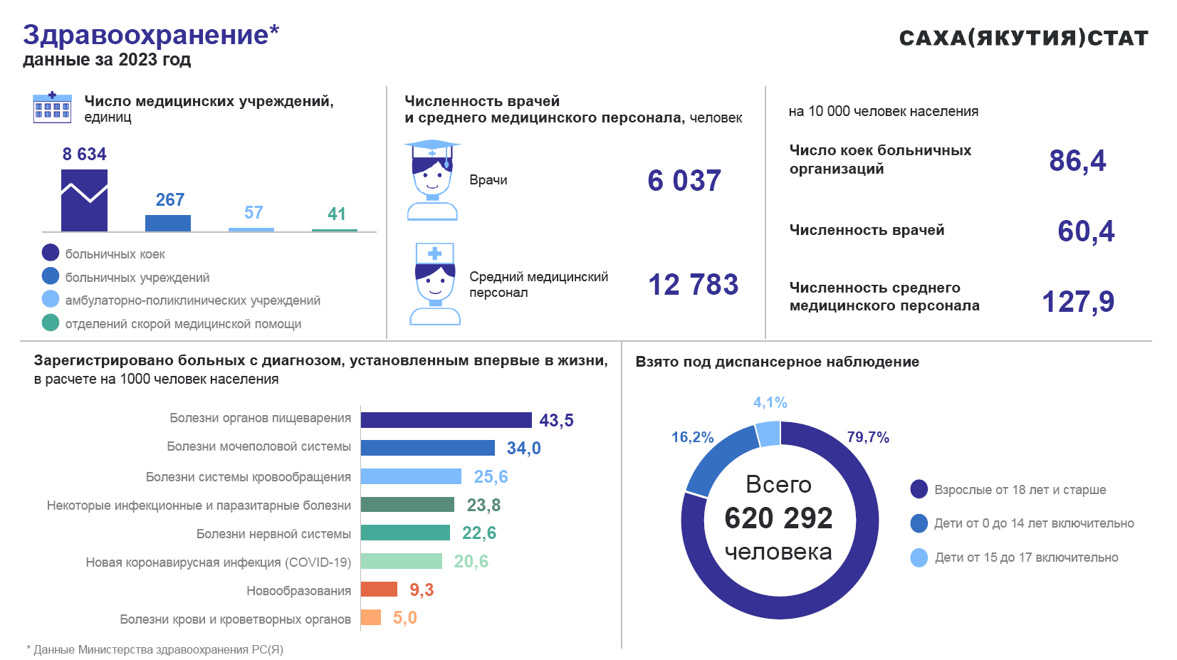В расчете на тысячу человек с впервые установленным диагнозом зарегистрировано 43,5 больных с болезнями органов пищеварения, 34,0 – с болезнями мочеполовой системы, 25,6 – с болезнями системы кровообращения.